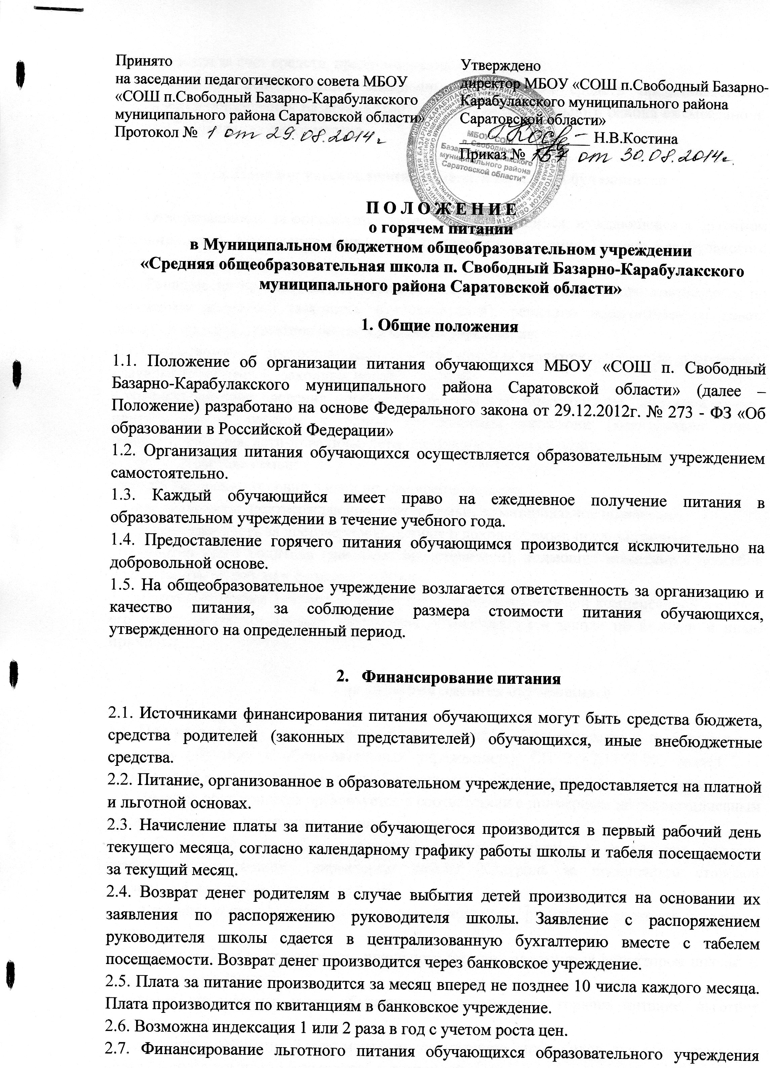

производится за счет средств, предусмотренных бюджетом.
2.8. Отчет об использовании выделенных финансовых средств представляется в Управление образования Базарно-Карабулакского муниципального района ежемесячно не позднее 25 числа текущего месяца.

3. Порядок установления льготного питания обучающихся

3.1. Ответственность за определение категории обучающихся, нуждающейся в льготном питании, несет Управление социальной поддержки населения Базарно-Карабулакского муниципального района.
3.2. Решение на предоставление горячего питания на льготной основе принимается по заявлению родителей (законных представителей), решению педагогического совета школы и приказу директора образовательного учреждения.
3.3. Основанием для предоставления льготного питания являются следующие документы:
- заявление родителей (законных представителей);
- соответствующие сведения органов соцзащиты или иных органов, подтверждающих принадлежность ребенка к одной из льготных категорий (многодетная семья, малообеспеченная, дети-инвалиды, дети, находящиеся под опекой);
- справка о составе семьи;
- акт обследования условий жизни несовершеннолетнего;
- иные документы, подтверждающие статус семьи, ее материальное положение.
3.4. Ответственность за достоверность данных о доходах семьи, представляемых
документов несут родители (законные представители), подающие заявление с просьбой предоставить их ребенку льготное питание.
3.5. Льготное горячее питание не может быть заменено денежной компенсацией в случае его неполучения по причине отсутствия обучающегося в школе по болезни и иным причинам.

- Организация питания обучающихся

4.1. При организации питания школа руководствуется «Гигиеническими требованиями к условиям обучения в образовательных учреждениях» СП 2-4.2.1178-02, раздел 2.12 «Требования к организации питания обучающихся в образовательных учреждениях».
4.2. Питание обучающихся организуется в соответствии с примерным двенадцатидневным цикличным меню, утверждаемым директором.
4.3. Обучающиеся общеобразовательного учреждения питаются по классам согласно графику, утвержденному директором школы. Контроль за посещением столовой возлагается на классных руководителей.
4.4. Администрация общеобразовательного учреждения организует в столовой дежурство учителей.
4.5.Ответственный за организацию школьного питания назначается директором школы. В его обязанности входит:
- ведение ежедневного учета обучающихся, получающих горячее питание, льготное питание;
- подготовка необходимой документации по питанию школьников для общешкольного родительского комитета, бухгалтера, директора школы.
4.6. Повар школьной столовой несет ответственность за качество пищи, соблюдение рецептур ее приготовления и технологических режимов в установленном порядке.
4.7. Для контроля за организацией питания обучающихся создается бракеражная комиссия.
Комиссия:
-проверяет качество приготовления блюд, соответственно утвержденному меню;
-проверяет соблюдение санитарных норм и правил, сроки хранения и реализации скоропортящихся продуктов;
4.8. Руководитель образовательного учреждения несет ответственность за:
- организацию питания обучающихся;
- охват обучающихся горячим питанием;
- своевременное представление списков, смет и иной отчетности по расходованию бюджетных средств, предусмотренных на питание обучающихся, в Управление образования Базарно-Карабулакского муниципального района,
- утверждение графика питания;
- ежедневное согласование меню;
- организацию дежурства в школьной столовой;
- ежемесячное представление информации об организации питания в Управление образования Базарно-Карабулакского муниципального района;
4.9. Родители (иные представители) обучающихся школы имеют право осуществлять контроль за качеством питания обучающихся.

Согласовано  Совет родителей (общешкольный  родительский комитет)  Протокол № 1 от 28.08.2014 г. | Согласовано  Совет обучающихся ШР «РИТМ»  Протокол № 1 от 28.08.2014 г.

